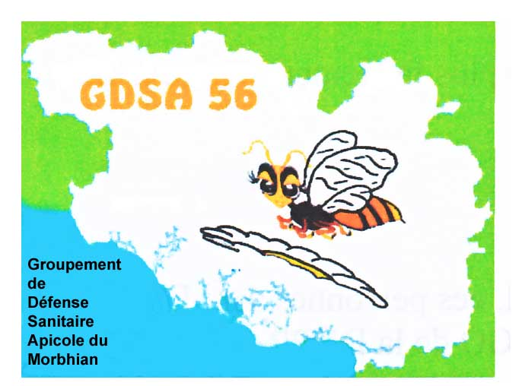

Chers adhérents
Habituellement à pareille époque nous vous envoyons une convocation à notre Assemblée générale d’Automne. Mais cette fois ci comme au printemps après avis de la préfecture nous ne pourrons l’organiser pour des raisons sanitaires.
Nous vous rappelons aussi que les chèques repas de l’Assemblée Générale de Mars ont tous été détruits.
Nous le regrettons beaucoup parce que c’est un moment d’échanges et d’informations qui nous permet d’être ensemble dans une très grande convivialité. La prochaine se tiendra donc en Mars 2021 et les sujets que nous avions prévus d’évoquer le seront ce jour là.
Que dire depuis le printemps ? Aux dires de nos adhérents les récoltes sont correctes mais sans plus. Les frelons seraient moins nombreux et nos ruches par le fait même moins affectées. Par contre le varroa est toujours présent et nous devons mener une lutte « collective » sur le sujet. Nous vous invitons à prendre contact avec ceux qui ne font rien autour de vous. Les phénomènes de dérive font que même si vous avez de bonnes pratiques, vous n’aurez pas les résultats escomptés si vos voisins ne font rien. Alors n’hésitez pas à leur préconiser d’adhérer à notre association pour que nous puissions gérer ensemble cette maladie de la meilleure façon. Les déclarations de ruches nous indiquent que les apiculteurs sont de plus en plus nombreux mais la gestion du sanitaire ne suit pas.
Cette année encore nous avons eu du fait des conditions sanitaires beaucoup de travail. Nous sommes des bénévoles et ne pouvons répondre à tous vos soucis. Nous faisons appel aux bonnes volontés qui voudraient bien nous donner un petit coup de main tant au niveau administratif que de la gestion du matériel de Koh Koed ou des médicaments.
Comme vous avez pu le voir dans différents médias la chapelle a été mise en vente et nous avons fait après consultation du Conseil d’administration une proposition d’achat.
Au rucher école les cours n’ont pas pu se dérouler comme à l’habitude mais seront reconduits pour les participants de cette année l’an prochain et nous ne pourrons donc pas retenir de nouveaux candidats à notre grand regret.
Avant de vous informer de notre nouvelle organisation nous vous rappelons que la déclaration de ruches obligatoire est à faire du 1er Septembre au 31 Décembre 2020.
Sur le site internet mesdemarches.agriculture.gouv.fr
Soit par voie postale avec le Cerfa n°13995*4 joint à ce courrier.
Cette année notre partenaire « Route d’Or » sera présent sur notre site de Koh Koed le 19 Septembre et vous proposerons comme lors des AG le matériel que vous aurez commandé et procèdera à l’échange de vos cires. Nous vous joignons à cet effet son prospectus et vous invitons à venir nombreux ce jour là.
Comme nous l’évoquions précédemment nous souhaitons nous organiser différemment autour de 4 pôles pour un meilleur partage du travail qui devient de plus en plus pesant .
En fin d’année vous allez recevoir un bulletin d’adhésion simplifié sur lequel vous ne commanderez plus de médicaments. Ceux-ci seront commandés au mois de Mai et vous seront distribués ou envoyés selon des modalités qui vous seront communiquées ultérieurement.
Nous vous rappelons cependant que l’adhésion doit nous être retournée avec votre chèque dès le début d’année car sans ce bulletin qui nous permet d’établir la liste des adhérents, vous ne serez pas destinataire du courrier qui vous permettra de faire votre commande de médicaments.
C’est donc très important de le retourner au plus vite et n’hésitez pas à renseigner votre entourage dans ce sens. Encore une fois nous devons être le plus nombreux possible de façon à avoir une politique sanitaire la plus cohérente et la plus efficace possible.
Avant de finir nous vous rappelons que notre site internet GDSA56.fr vous informe de toutes ces procédures et nous vous invitons à le consulter autant que de besoin.
N’oubliez pas vos traitements anti varroa qui sont à faire le plus tôt possible et nous vous souhaitons à toutes et à tous une bonne fin d’année en bonne santé et un bon hivernage pour vos ruches.

Jean Luc GUEGAN

